LUTY - TYDZIEŃ 3
(BAŚNIOWY ŚWIAT)
DZIEŃ 5 – ZABAWY BALONAMI

- Ćwiczenia logopedyczne Zabawa balonami. Balony, flamastry.
• Nadmuchiwanie balonów. Dzieci, dostają po jednym balonie do nadmuchania. Starają się wykonywać tę czynność długimi, mocnymi dmuchnięciami (pomaga Rodzic).
• Podrzucanie balonów. Każde dziecko podrzuca nadmuchany balon, powtarzając: raz, dwa, raz, dwa, raz, dwa...
• Turlanie balonów. Dzieci ustawiają się w szeregu, na sygnał turlają swoje balony po podłodze, w dowolnych kierunkach.
• Ozdabianie balonów. Każde dziecko rysuje flamastrem na swoim balonie jakiś niewielki znaczek.
• Wykonywanie różnych ćwiczeń z balonem (podskoki, przysiady, stanie na jednej nodze, itp.)
- Wiersz D. Gellner pt. „Bajkowa zgadywanka
Czytamy wiersz D. Gellner pt. „Bajkowa zgadywanka”, dziecko zgaduje o kogo chodzi.
Jeździ kareta po świecie
A kto jest w tej karecie?
Przy oknie z lewej strony
Kapturek. Jaki?..... („Czerwony”).
Dalej na stercie poduszek
Malutki Tomcio..... („Paluszek”).
Spoza wielkiego kosza
Śmieją się: Jaś i ..... ( „Małgosia”)
Uwaga! Oj, uwaga!
To przecież Baba ..... („ Jaga” ).
Koło lalki i misia
Stoi Sierotka ...... („Marysia”)
Pomiędzy walizkami
Dziewczynka z ....... („zapałkami”)
A tam gdzie największy tłok,
zgrzyta zębami ....(smok)
Ciekawe czy już wiecie,
kto ukrył się w karecie.

Dziecko wybiera spośród poniższych ilustracji te, które pasują do wiersza.

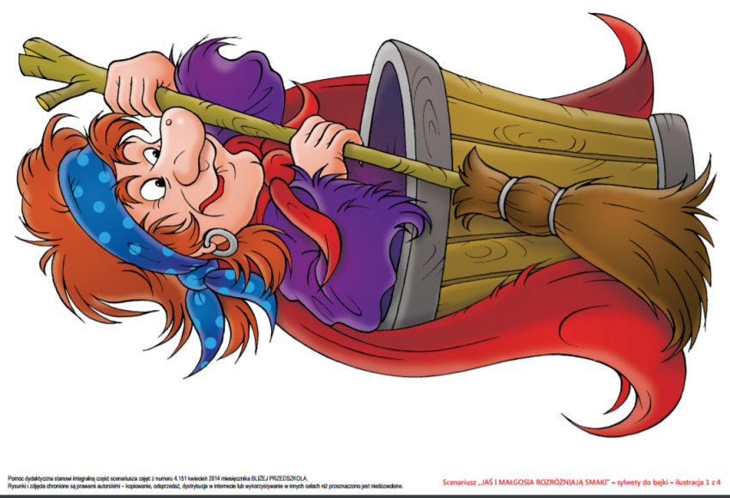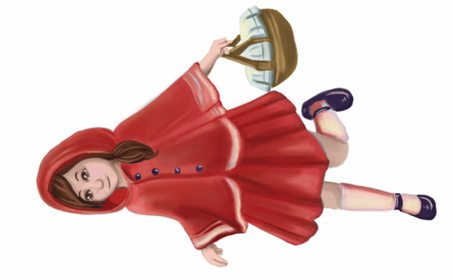

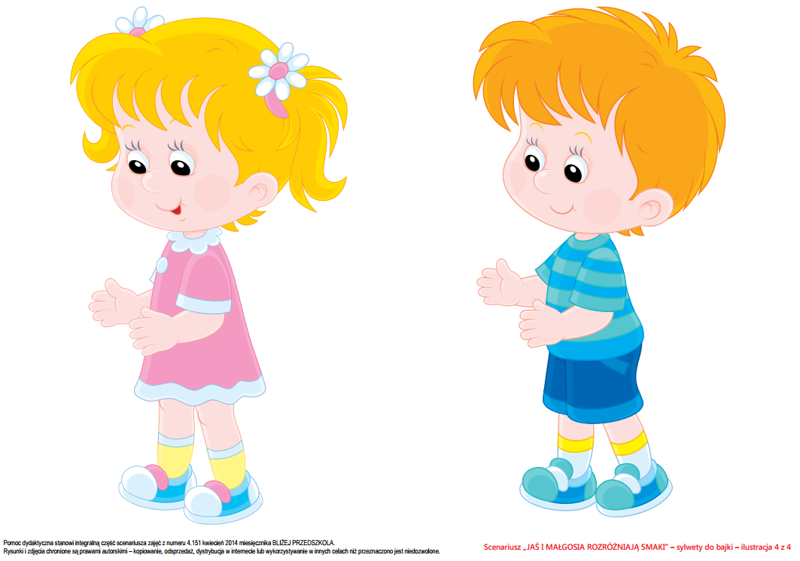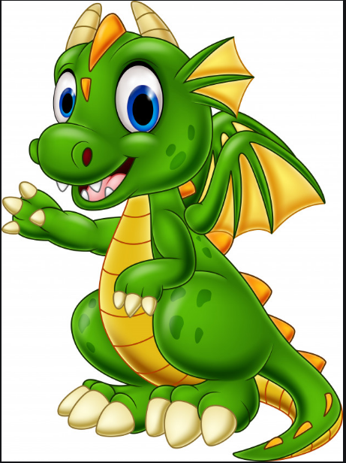
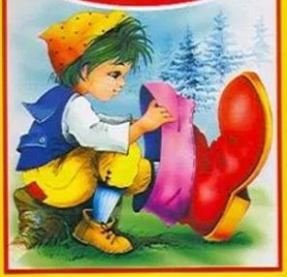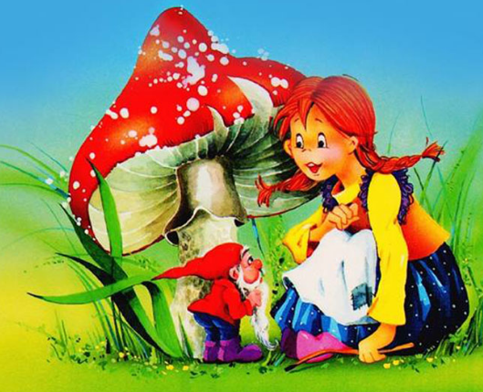
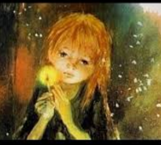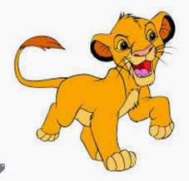

- Czy wszystkie postaci z ilustracji występują w wierszu?
- Który obrazek nie pasuje?

- Zabawa ruchowo-naśladowcza Wielkoludy i krasnale.
Na hasło: Wielkoludy, dzieci maszerują dużymi krokami po wyznaczonym terenie, a na hasło: Krasnoludki – biegają na palcach.

- Zabawa przy piosence Labada (melodia popularna).
W przerwie pomiędzy słowami, dzieci wskazują części ciała.

https://www.youtube.com/watch?v=Ralk1JiS8W0

Tańczymy labada, labada, labada.
Tańczymy labada, małego walczyka.
Tańczą go starszaki, starszaki, starszaki.
Tańczą go starszaki i małe dzieci też.
Małe rączki były? Były!
Małe główki były? Nie były!
Tańczymy labada, labada, labada.
Tańczymy labada, małego walczyka. Hej…

Opracowanie: Anna Zięba (w oparciu o pakiet metodyczny Odkrywam siebie, Grupa MAC S.A. 2020)
W razie pytań, proszę o kontakt na adres mailowy azieba@pp38.resman.pl

*Zamieszczone ilustracje pochodzą ze zbiorów własnych oraz stron internetowych.

